常规字符串操作
var str="abacef";
//search()查找字符串的位置
//alert(str.search("b"));//找到就返回字符所在位置，否则就是-1
//substring(m,n)从m位置开始截取到n-1位置，不包含n
//alert(str.substring(2,4));//ac
//charAt获取某个位置的字符
//alert(str.charAt(2));//a
//split切割字符串为数组
var str_p="123@fefefe@fefefe";
//alert(str_p.split("@"));//123,fefefe,fefefe

正则表达式：
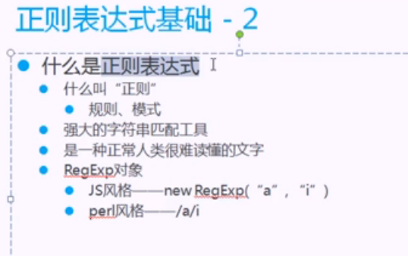
强大的字符串匹配工具
在JS中正则表达式的写法
var str="abacef";
//search()查找字符串的位置
//alert(str.search("b"));//找到就返回字符所在位置，否则就是-1
//substring(m,n)从m位置开始截取到n-1位置，不包含n
//alert(str.substring(2,4));//ac
//charAt获取某个位置的字符
//alert(str.charAt(2));//a
//split切割字符串为数组
//var str_p="123@fefefe@fefefe";
//alert(str_p.split("@"));//123,fefefe,fefefe
//var st_n="12 3,4sfe 5,6sss67609,9832,sssfe84353";
/*
var arr=[];
for(var i=0;i<st_n.length;i++){
if(st_n.charAt(i)>0 && st_n.charAt(i)<9){
arr.push(st_n.charAt(i));
}
}
*/
//alert(arr);//1,2,3,4,5,6,6,7,6,8,3,2,8,4,3,5,3
//利用正则匹配
//var arr2=st_n.match(/\d+/ig);//12,3,4,5,6,67609,9832,84353
//alert(arr2);

//1 正则表达式写法
/*
var re=new RegExp("a");
//代表a本身
var sa="abcedf";
var b=sa.search(re);
//alert(b);//返回匹配位置
//另一种写法perl写法
var re_s=/a/;
alert(sa.search(re_s));
//正则区分大小写
var r=new RegExp("a","i");//ignore不区分大小写
var str2="Abcd";
alert(str2.search(r));
*/

//正则表达式的转义\n表示换行,\d表示数字
var str="fefe,3,43,2,1";
var r=/\d+/ig;
//alert(str.search(r));//返回字符的位置5

//match用法,配合g表示全部global找到全部
//alert(str.match(/\d+/ig));//匹配所有的数字3，4，2，1
//如果我们要两位组合
//alert(str.match(/\d\d/ig));//43

//量词+一次或多次，若干。
//alert(str.match(/\d+/ig));//3,43,2,1

//fefe,3,43,2,1替换字符串
//replace()只有配合正则才能发挥优势
alert(str.replace(/f/ig,"**"));//将f全部替换为**
案例：替换敏感字符

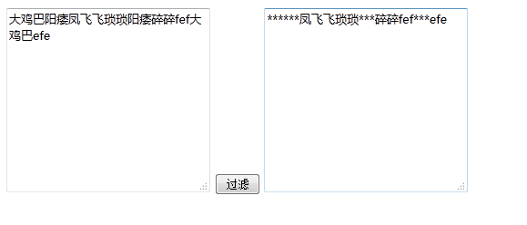
window.onload=function (){
var otxt1=document.getElementById("txt1");
var otxt2=document.getElementById("txt2");
var obtn=document.getElementById("obtn");
obtn.onclick=function(){
var re=/大鸡巴|色逼|射精|毛片|阳痿/ig;
var t2=otxt1.value.replace(re,"***");
otxt2.value=t2;
}

}

在正则中|表示或者

元字符（方括号）[]用法

var str='apc xpc bpc ppc tpc ffpc';
alert(str.match(/[apt]pc/ig));//apc,ppc,tpc
//[apt]表示a,p,t中的一个
//[]还可以表示范围[a-zA-Z],[0-9]表示0-9

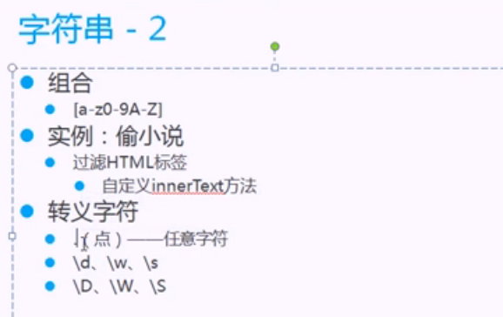
点代表任意字符
匹配html标签，复制一个网站的所有字符
window.onload=function (){
var otxt1=document.getElementById("txt1");
var otxt2=document.getElementById("txt2");
var obtn=document.getElementById("obtn");
obtn.onclick=function(){
//匹配html标签
/*
<.+>
匹配html
会匹配长的字符串，正则比较贪婪，把整个<p>fefe<p>fefe</p></p>都过滤掉
<除了<>任意字符>
/<[^<>]+>/ig;匹配html所有的标签
*/

var re=/<[^<>]+>/ig;
var t2=otxt1.value.replace(re,"");
otxt2.value=t2;
}

}

常用的转义字符
\w 英文，数字，下划线[a-z0-9_]
\s 空白字符，包含空格

\D [^0-9]之外
\W [^a-z0-9_]
\S 非空白字符
点表示任意字符，少用

量词：个数
{n}正好出现n次
{n,m}最少n次，最多m次
比如：qq [1-9]\d{4,10}
{n,}最少n次

？表示{0,1}可以有，可以没有
比如：010-90999
(0\d{2,3}-)?[1-9]\d{7}(-\d{1,5})?
用()来分组
* 可以有，可以没有，0到多次
少用*

案例：邮箱校验
111@qq.com
可以有英文，数字，下划线等
<script type="text/javascript">
window.onload=function (){
var otxt1=document.getElementById("txt1");
var otxt2=document.getElementById("txt2");
var obtn=document.getElementById("obtn");
obtn.onclick=function(){
//校验邮箱
var re_mail=/^\w+@[a-z0-9]+\.[a-z]+$/i;
//test一部分合法，就认为整个都符合要求
//所以用^,$来解决

if(re_mail.test(otxt1.value)){
alert("合法");
}else{
alert("不合法");
}

}

}

